# 实验4：循环结构

## 【实验目的及要求】

1．掌握C语言的循环结构

2. 完成实验报告

## 【实验内容】

1. 795d83d5dbbbc55e15878edcc71e86b

请将代码附在下面：

#include <stdio.h>

int main() {

double max, min, result, x;

max = 0.0;

min = 0.0;

for (x = -2; x < 2.5; x += 0.5) {

result = x * x - 3.14 * x - 6;

max = (result >= max) ? result : max;

min = (result <= min) ? result : min;

}

printf("最大值为：%f，最小值为：%f\n", max, min);

return 0;

}

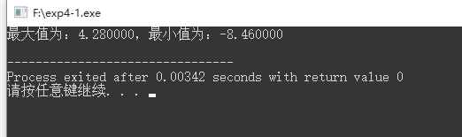

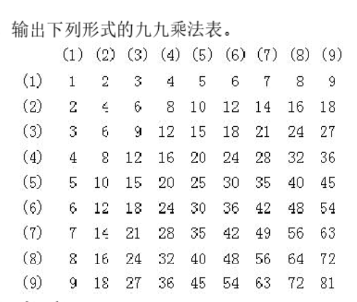

请将代码附在下面：

#include <stdio.h>

int main() {

int i, j;

for (i = 0; i < 10; i++) {

// 第i行控制

if (0 == i) {

printf("\t(1)\t(2)\t(3)\t(4)\t(5)\t(6)\t(7)\t(8)\t(9)\n");

} else {

// i = 1~9

for (j = 0; j < 10; j++) {

if (0 == j) {

printf("(%d)\t", i);

} else {

printf("%d\t", i * j);

if (9 == j) {

printf("\n");

}

}

}

}

}

return 0;

}

